Spolková republika Německo
- 16 spolkových zemí
- 357 588 km²
- 84,4 miliónů obyvatel
- r. 1949 – rozdělení na SRN a NDR
- r. 1989 – pád BERLÍNSKÉ ZDI – 1990 sjednocení Německa
- Jaký je národní strom a které zvíře?
- hlavní město: Berlín
- velká města: Hamburk, Mnichov, Kolín nad Rýnem, Frankfurt nad Mohanem, Stuttgart, Düsseldorf, Dortmund, Essen......
- nejvyšší hora: Zugspitze (2962 m) v Alpách
- Krušné hory, Schwarzwald, Harz, Švábská Alba...
- řeky: Rýn, Dunaj, Labe, Odra, Emže, Vezera, Mohan, Mosela...
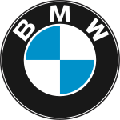
- Bodamské jezero na hranici se Švýcarskem a Rakouskem, jezero Müritz v Meklenburské jezerní plošině
- Severofríské a Východofríské ostrovy, Helgoland, Neuwerk
- vulkanická činnost v pohoří Eifel (gejzíry)
- zemětřesení v Porúří
- těžba uhlí v Porýní a Porúří
- automobily: Porsche, Audi, Opel, BMW, VW, Trabant, Wartburg...
- rychlovlaky ICE
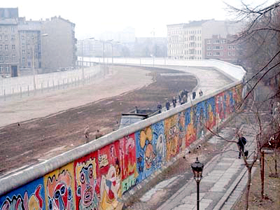
- Siemens AG

Autor: Noir, CC BY-SA 3.0, https://commons.wikimedia.org/w/index.php?curid=1402275

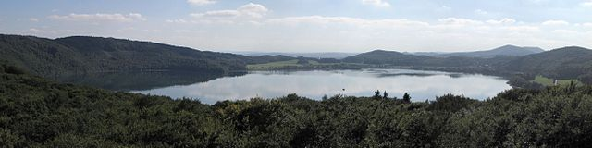
Autor: Holger Weinandt – Vlastní dílo, CC BY-SA 3.0 de, https://commons.wikimedia.org/w/index.php?curid=11554424

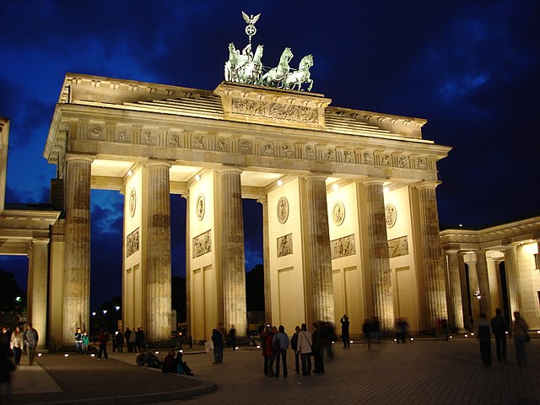
Autor: Arne Hückelheim – Vlastní dílo, CC BY-SA 3.0, https://commons.wikimedia.org/w/index.php?curid=620964

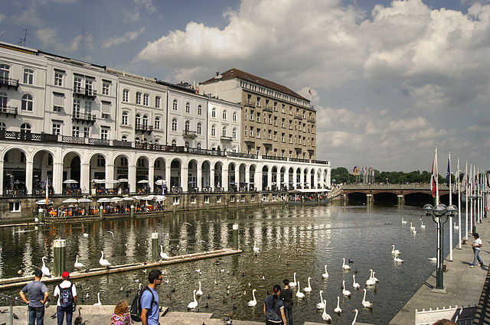
Autor: CherryX per Wikimedia Commons, CC BY-SA 3.0, https://commons.wikimedia.org/w/index.php?curid=15071290

- významné osobnosti:
  - Johannes Gutenberg
  - Albert Einstein
  - Johann Sebastian Bach
  - Ludwig van Beethoven
  - Richard Wagner
  - Johann Wolfgang von Goethe
  - Rudolf Diesel
  - Karl Benz
  - Immanuel Kant
  - Martin Luther
  - Helmut Kohl
  - Angela Merkelová
  - Friedrich Merz

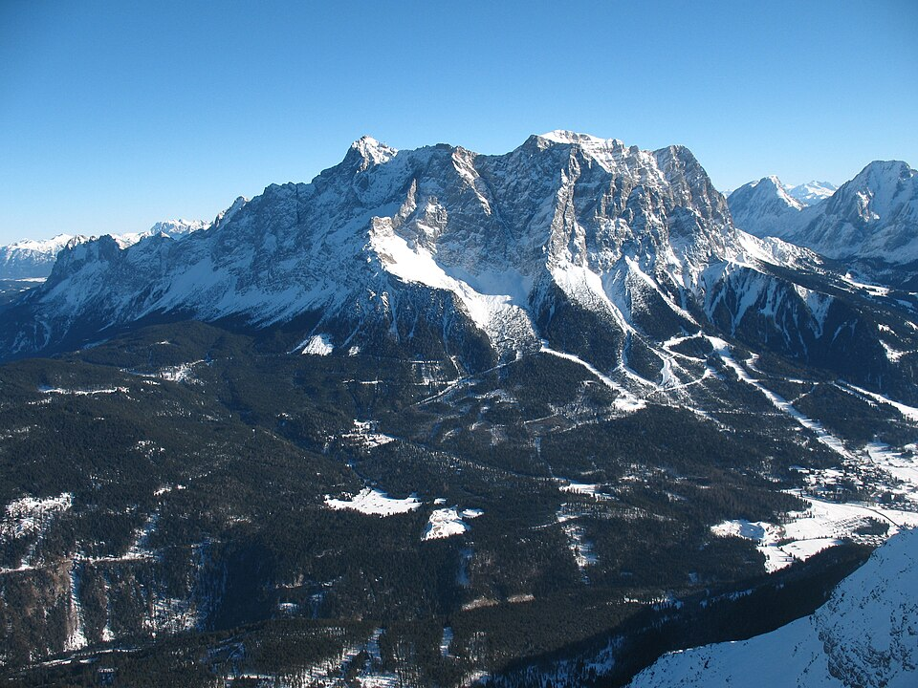
Autor: Kauk0r – Vlastní dílo, CC BY-SA 3.0, https://commons.wikimedia.org/w/index.php?curid=5685434

